Feed更新步骤;
Copy db 数据到本地
→ copy civillaser20141012.gz
→ 发布到本地, Mysql-Front工具;
CL-JP的数据
CL 的数据
http://www.localaliarm.com/googlefeed/ 用这个工具
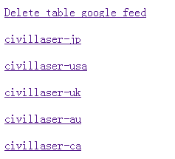
[要新添加国家,需修改代码; 汇率是Hardcode的;]
_MySQL-Front 用这个工具 导出 aliarm→ google_feed 表数据到 google_feed.xls;
保存为CSV文件，打开里面日文是乱码
--→ 用utf8导出乱码，用unicode导出不是乱码，但没分列；
→ 用ANSI码 ok
本地的excel中 , 去掉要删除的产品
→ CL 要排除的产品.txt
→ CL-JP 要排除的产品.txt
- 部分直接设置库存为0; → 没库存的 , 不会导出了;
- ok
- 部分查看商品列表,手工去掉;

手工copy到 google 在线 excel表中；
→ 不能一次全部copy，分多次copy完；30条好像可以；
→ 有些国家的title默认模板不对，参考美国的title ；
更新到 google merchants excel;
点击更新excel;
http://www.google.com/merchants/
日文 → jp@civillaser.com / p@gmail+1234
英文 → master@civillaser.com / p@gmail+1234 /
退出其他的账户 → 再登录;
2015-5-22
CJ
更新feed,显示没变动;
点立即抓取也没变化;
- 新建一个feed
刚才的feed数据更新了;
以后不用新建feed,老的feed更新后,过几分钟才会数据更新;
- 英文版的可以直接更新;
http://www.google.com/merchants/
进 products 检查效果；
删除 有点击 但没受益的产品
→ 再添加到 删除产品 txt文件中;
每个国家都同样操作一遍;
2015-7-5 CJ 站更新记录
- 导出的aliarm上导出的excel 直接, copy’到google在线excel;
新的feed, ttitle也用aliarm上导出的title;
→ aliarm上的title不对;
→去英文站copy一个title;
→condition 字段aliarm上的不对(aliarm sql不能直接设置 condition字段)
- Ok

- Shipping 字段出错; 是警告;
- 目前设置为 空, 免运费的;
- 已经设置过’送货’, 怎么还有这个错误?
- 不管这个警告;

- 不合法的产品警告;
→去掉了那些产品的feed;

遇到的问题:
1 | CL-JP feed更新不成功;  上次可以, 这次同样的方式,不行;  → 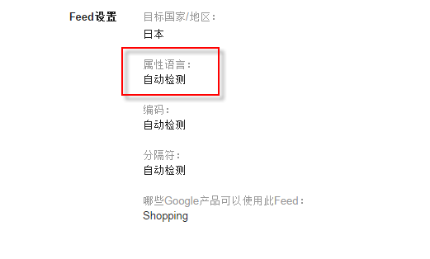  可能是 这个属性语言 选择才 日语 引起的错误; 改成 自动检测 正常了;  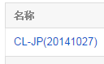  Feed的名称也修改, 估计这个是没影响的;  → ok

Google shopping 资料
地址： google.com/shopping
参考资料： E:\workspace\Vinncent_docSVN\Adwords\Google shopping
操作步骤参考： Google Merchant Center 客服.txt

下面是操作过程记录：(www.jp.civillaser.com)
创建Merchant Center (以下简称：MC) 账户
→ 一个账户对应一个网站
→ 账户信息见《帐号.txt》
→ http://www.google.com/merchants/

www.jp.civillaser.com
2. jp.civillaser.com
jp@civillaser.com / p@gmail+1234 / 15967129903 / 2013-11-25 /

www.civillaser.com
3. civillaser.com
master@civillaser.com / p@gmail+1234 /15967129903 / 2013-11-25 /

→ ok
2014-9-3
新Feed 怎么制作
→ Feed title 变过了，aliarm中代码修改
字段规则： https://support.google.com/merchants/answer/188494#
→ Feed 是直接更新到google在线excel，不是上传一个文件了；

要删除掉的产品 – 点击大 没成交的产品
→ 重新上传feed 不能记住删除的产品
→ 每次要重新删除

→ 要排除的产品 详见： CL-JP 要排除的产品.txt
2) 验证和声明网站网址的所有权（需要网站管理员的协助）

登录 MC 账户，进入[设置] / [常规] 页面，在 [网站网址] 栏输入您的网店网址后，下方将出现[验证此网站]的字样，请点击并且按照要求完成验证操作。
验证方法有四种：

- 上传HTML 文件（推荐方法） → ok

- 添加 HTML 标签（Tag）

- 通过 Google Analytics帐户

- 通过登录域名提供商
验证确认后，返回到 [设置] / [常规] 页面，[网站网址] 栏下方将出现 [声明此网站的所有权] 的字样，请点击并且按提示步骤完成声明。
→ 点一下就可以了
→ ok
3) 新建商品数据文件

a) 登录 MC

b) 在 [数据文件] 标签页面点击选择 [新建数据Feed]

c) 设置 [目标国家/地区]，并且设置任意的[数据Feed名]（例:datafeed.txt）

d) 点击选择[保存更改]
→ allproducts.txt
→ ok
这步放到后面的上传数据时再操作；
4) 制作商品数据文件

请使用 Excel 编辑后保存为 [.txt] 格式，然后上传。
参考： Feed Template.xls

→ 本地 创建个新表；把数据准备到新表中，再导出；
→ google feed的数据表 在aliarm的db/schema.sql中；

→ ok
用代码生成feed数据
代码在： E:\workspace\Vincent_aliarm\googlefeed
→ ok
上传数据
4) 制作商品数据文件

请使用 Excel 编辑后保存为 [.txt] 格式，然后上传。

关于详细的商品Feed规范和feed数据格式，请参考附件 Feed Template.xls

或者下列URL ：https://support.google.com/merchants/answer/188494?hl=zh-Hans&ref_topic=2473824

5) 上传数据文件

a) 登录 MC

b) 在[数据文件]页面下找到上述步骤 3) 中制作的 Feed文件名 (datafeed.txt) ，选择 [人工上传]

c) 找到并选择上述步骤 4) 作成的数据文件后，点击 [上传并处理此文件]

d) 在[数据文件]页面，可以确认到已经上传的Feed数据的状态（有问题的情况下，点击 [查看错误] 。）

→ copy jp.civillaser 的最新db 到本地数据库；
→ http://www.localaliarm.com/googlefeed/ 用这个工具
不同国家 货币要转换（代码中修改）
先要修改代码
→ CJ 不用改
→ / C 要修改代码 D:\Workspace\Vincent_aliarm\googlefeed\createdata.php Line: 117
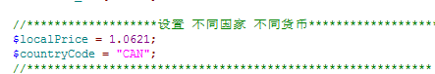
→ 先“Delete table google_feed” 清除旧的数据
→ click jp.civillaser 在表中生存数据
→ 06_MySQL-Front 用这个工具 导出 aliarm→ google_feed 表数据到 google_feed.xls;
保存为CSV文件，打开里面日文是乱码
--→ 用utf8导出乱码，用unicode导出不是乱码，但没分列；
用ANSI码 ok
→ 手工copy到 google 在线 excel表中；
→ 不能一次全部copy，分多次copy完；30条好像可以；
→ 有些国家的title默认模板不对，参考美国的title ；
→ ok
→ xls 中加上title；
Excel直接从DB中导出时，没有title的，要加上title，再另存为txt
Title在：E:\workspace\Vinncent_docSVN\Adwords\Google shopping
→ 再把xls内容另存为 txt文件；
→ 进http://www.google.com/merchants/ 上次txt数据；
创建一个 New Data Feed（一个国家 一个数据文件）
选手工上次txt文件
→ ok
http://www.google.com/merchants/
进 products 检查效果；
删除 有点击 但没受益的产品
→ ok
6) 关联 AdWords 账户并创建产品详情广告系列

请选择MC帐户页面的 [设置] / [AdWords] 标签，通过“选项2”关联已有的 AdWords 账户。

关联后，将在原先“选项1”的位置显示已经关联的帐号。点击帐号下方显示的 [设置产品详情广告系列] 可以快速简单设置产品详情广告系列。

Merchat → Adwords
→ Adwords ID: 587-825-2029
→ ok
接下来做什么 ？？？
这样就可以了吗？

不需要设置价格？设置预算？ 怎么预览广告效果？
在adwords中什么地方可以查看广告费？

→ Google 全球卖家升级计划—在线课程1： Google Shopping & PLA广告基础 .pdf
→ https://support.google.com/merchants/answer/2660968?hl=zh-Hans
开始使用产品详情广告与您的 AdWords 帐户
→ 上面两个看完还有问题，提交到客户经理；

流量付费 哪里设置一个最高出价？
产品详情广告的PLA是什么缩写？
高级报告怎么查看？
效果工具在哪里？怎么使用？

Adwords中的设置步骤
参考： https://support.google.com/merchants/answer/2660968?hl=zh-Hans

2014-9-3
广告系列变过了；
新建广告系列 → 选 购物；

目标国家: 美国 / 英国 → 准对多个国家, 就要建多个广告系列;

新建一个 广告系列
搜索网络
仅限搜索网络 - 所有功能

新建广告系列时
广告附加信息 利用 Google Merchant Center 中的产品信息制作和定位广告
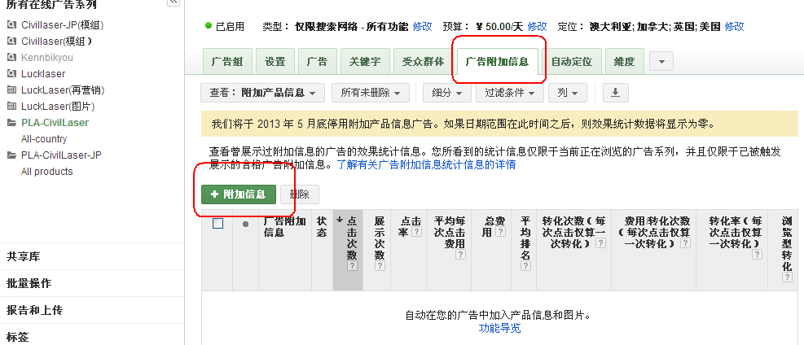

这里绑定 Google Merchant 账户；
进新建的广告系列
→ 再点 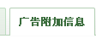
→ 再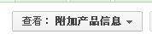
查看广告详情
新建广告组

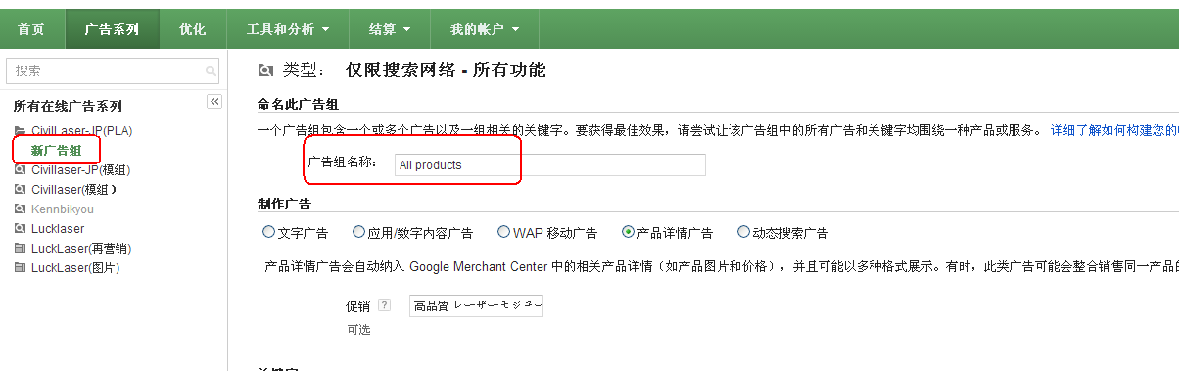
为广告组 设置 产品定位
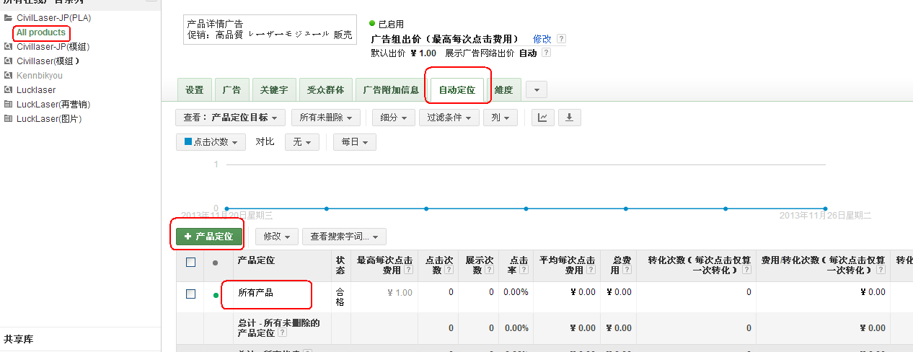
添加 促销语

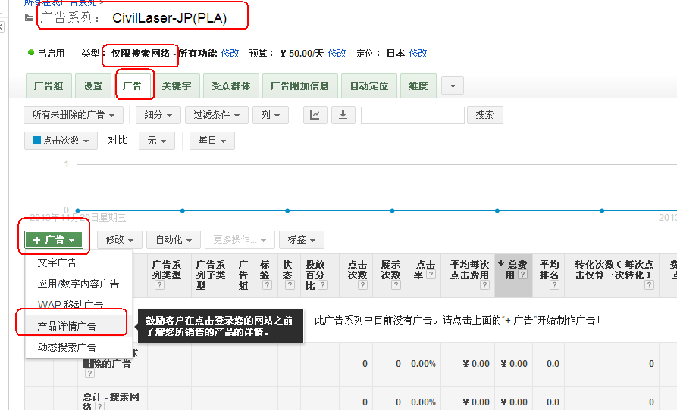

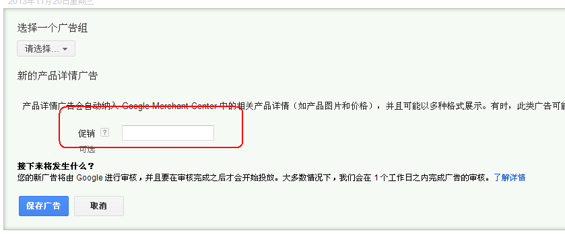
一个要选个广告组？

设置否定关键字
后期优化时做
2015-5-22
CJ的feed 缺少 微数据
自动商品更新用的
让google自动抓取商品信息, 自动更新feed;
目前微数据对价格和库存有效;
schema.org微数据更新您在Google购物中的商品信息
需要加schema.org代码, 暂时放弃使用微数据

